Primaire 4-5 FR – Liste de fournitures

Année scolaire 2026-2027

Une trousse ou un pot (selon la préférence de l’enfant) avec :

4 crayons à papier HB ou 2B

3 gommes blanches

Un taille-crayon avec réservoir

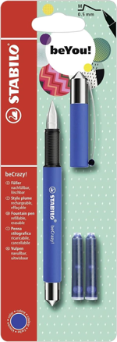
Un stylo roller bleu OU un stylo plume avec des cartouches d’encre bleues (pas de stylo effaçable s’il-vous-plaît !)

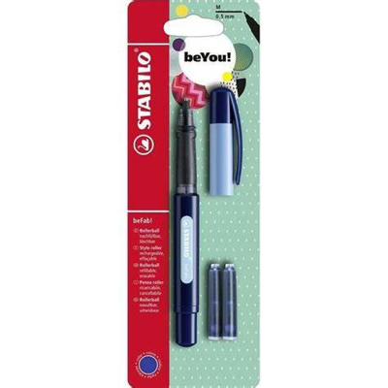
Un effaceur

Un stylo quatre couleurs OU un stylo noir, un stylo rouge et un stylo vert
- Une paire de ciseaux
- 4 tubes de colle
- 2 surligneurs de couleurs différentes
- Des crayons de couleur et des feutres
- Une règle graduée de 20 ou 30cm
- Un compas
- Une équerre
- Un rapporteur rigide
Cahiers, classeurs et pochettes :
- Quatre cahiers A5 au format Seyes* 96 pages pour le français, les mathématiques et la découverte du monde NB ! Ils sont trouvables notamment en France et sur le site de la Fnac.
- Quatre cahiers A5 avec une vingtaine de lignes par page, environ 100 pages pour le brouillon, la culture générale et l’anglais
- Un cahier A4 pour l’éthique
- Nouveaux P4-P5 : Un classeur 35 mm avec quatre anneaux et cinq intercalaires pour le français, les maths et la découverte du monde NB ! Les P5 qui étaient avec moi en 2025-2026 sont encouragés à réutiliser leurs porte-vues à la place de ce nouveau classeur.
- Tout le monde : Un classeur 35mm avec quatre anneaux pour le portefolio
- Une pochette A4 avec zip pour les devoirs
- Une pochette A5 avec zip pour les livres
- Une pochette violette A4 à couverture souple avec des pinces pour l’anglais
Divers :
- Un carnet ou bloc de feuilles blanches pour le dessin libre
- Une ardoise avec cinq feutres couleur + chiffon/brosse
- Une calculatrice avec des parenthèses, le nombre π et le symbole ²
- Une gourde

- 2 boîtes de mouchoirs (pour toute la classe)
- Un coussin pour la chaise (facultatif)
- Une paire de chaussures d’intérieur
- Une paire de chaussures pour les cours de sport dans le gymnase

* lignage Seyes

Livres :
- Un tueur à ma porte – Irina Drozd ISBN : 9791036363634 ou 9782747019088
- Fables choisies – Jean de La Fontaine (Gallimard jeunesse) ISBN : 9782075131353
- Cheval de guerre – Michael Morpurgo (Gallimard jeunesse) ISBN : 9782075167697
- Le Petit Nicolas – Jean-Jacques Sempé et René Goscinny (Gallimard jeunesse) ISBN : 9782070612765
- Dictionnaire Le Robert junior Poche - 7/11 ans - CE-CM-6e ISBN : 9782321020011
- P5 English: Roald Dahl – Matilda (Penguin Readers Level 4)
- P4 English: Roald Dahl – Charlie and the Chocolate Factory (Penguin Readers Level 3)
Art :
- Des feuilles blanches de dessin format A4
- Une pochette au format A3 (pour y ranger les œuvres d'art)

